Het conflict= een ruzie

Bijleggen= het weer goed maken na een ruzie

Verzoenen= het weer goed maken na een ruzie

Toenadering zoeken= twee mensen die ruzie hebben gaan weer wat normaler met elkaar om.

Kwetsen= iemand pijn doen of verwonden

Verwijten= zeggen tegen iemand dat je het slecht vindt wat hij heeft gedaan

Bijleggen/ verzoenen

Toenadering zoeken

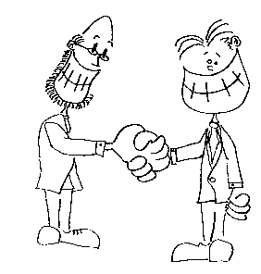

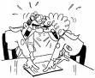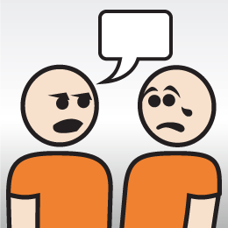

**Het conflict**

Verwijten- verweet - verweten

Kwetsen